МОУ СОШ №14 им. В.Г.Короленко

Без прошлого нет будущего!!!

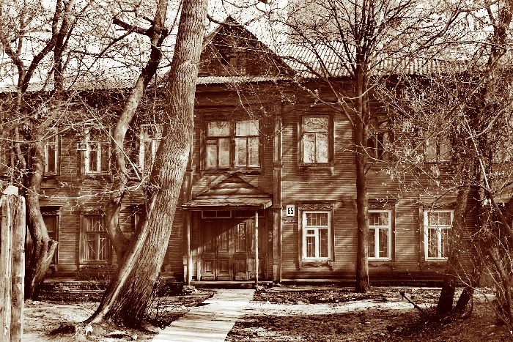

Конкурсная работа
на тему:
*Старый Нижний молодым*
Ученицы 10 «Г-Д» класса
Батраковой Марии Сергеевны

классный руководитель: Коптелова Е.Ю.
в работе использованы фотографии Цыганова Н.В.

г. Нижний Новгород
Без прошлого нет будущего !!!

Когда то наши предки с уважением и любовью относились к нашей стране и её культуре. Они бережно хранили и несли по жизни то, что в будущем должны были передать своим детям.
Но время неумолимо мчится вперёд. Меняются законы, приоритеты, вкусы, нравы. Меняется наша Россия. Меняемся и мы…

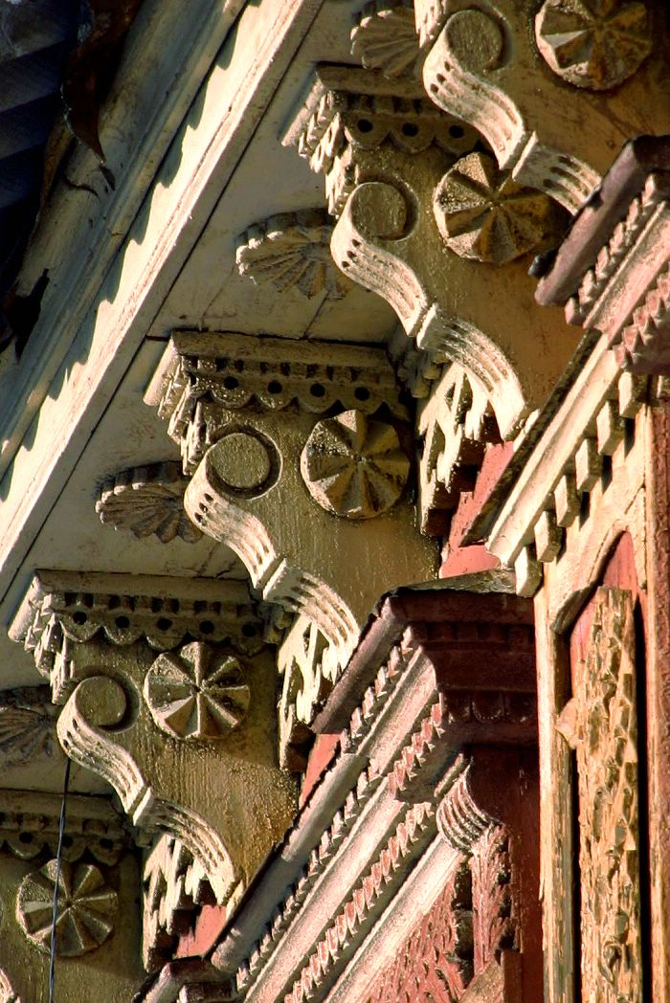
Порою, не желая это признавать, мы сами забываем нашу историю, культуру, которая уже давно стала другой. Мода, вкусы, кумиры… Теперь мы целиком зависим от запада, равняемся на него. Следуем уже не по своему пути. Будто соревнуясь с кем-то, наша страна с каждым днём становиться более и более чужой.
Сейчас многие из нас стремятся уехать за границу, мечтая о хорошей жизни в достатке и почёте. В результате мы всё реже задумываемся о том ,что передадим нашим детям. Каким будет будущее поколение.
Всё чаще гуляя по своему городу, я обращаю внимание на то , что русских архитектурных памятников на родных улицах становиться всё меньше. И сегодня я затрону именно эту тему.
Дома! Старинные русские дома, жилища наших предков…

Как бессердечно относятся к ним, не желая заниматься их реставрацией. Но кто ещё, как не эти старцы, могли бы стать тем сокровищем, которое мы могли бы передать детям нашим во имя памяти о прошлой русской жизни и архитектуре.
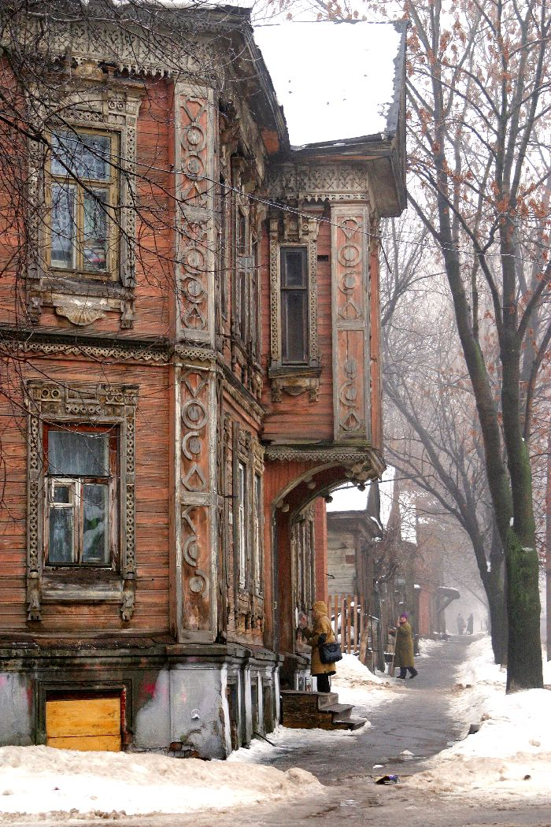
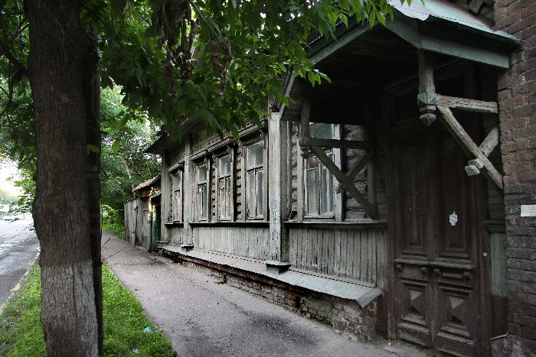
Но,
к
сожалению,они
исчезают
из
нашего
поля
зрения навсегда.

И всё это благодаря делам самих же людей, не желающих знать историю предков и передавать её своим потомкам, не понимающих всю ценность этих сооружений, всю бесчеловечность, с которой они приносят в жертву эти *живые* дома, у которых , по моему мнению , есть даже душа, в жертву каким - то безликим новостройкам, не оставляя тем самым ни единого напоминания об архитектурной жизни наших предков.
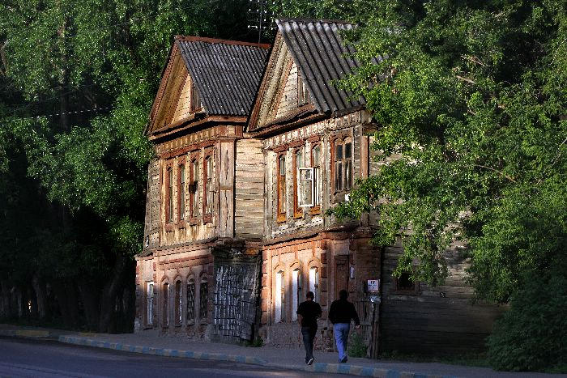

Всё больше задумываясь над этим и всё больше задерживая внимание на исчезающих домах, в голову приходит только одна мысль - мысль о человеческом равнодушии к предметам старинной архитектуры, да что там равнодушия, абсолютной бесчеловечности по отношению к сохранению искусства прошлого России.
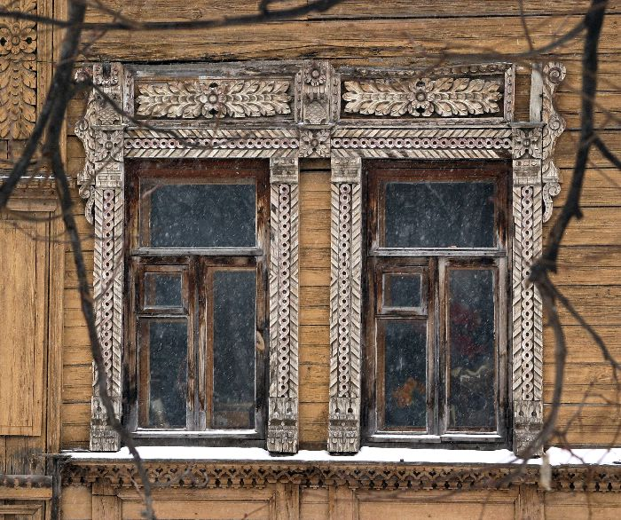

А ведь если задуматься, дома - *жертвы* эти прекрасны не только своей внешней красотой и неповторимостью. Внимательно осматривая и изучая эти архитектурные памятники, можно познать быт, особенности образа жизни, интересы и даже духовные потребности русского человека.

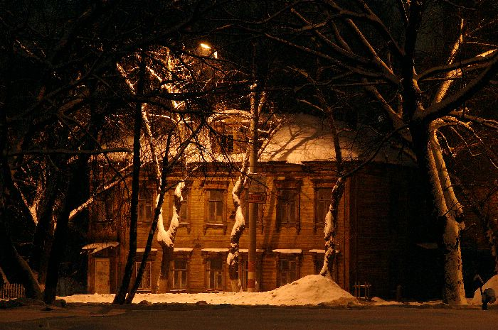
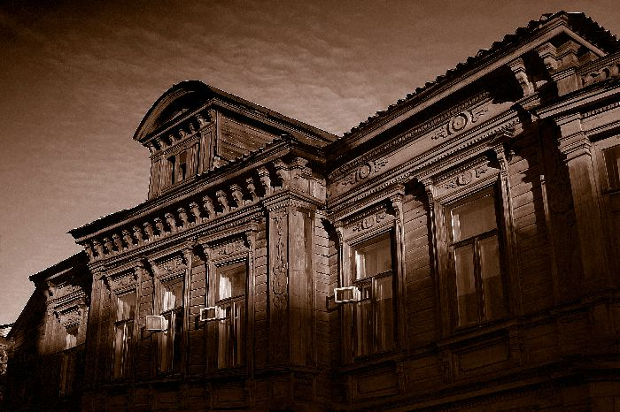

Каждый дом - отдельный шедевр, но нам, обычным современным людям, привыкшим жить в комфорте и уюте, сложно вообразить, с каким трудом возводились эти стены, ведь их делали фактически вручную. Талантливые мастера умело выводили резьбу, оправляющую оконные рамы и двери. В неё они вкладывали не только непосильный труд и мастерство, но и тайный смысл, который сегодняшнему россиянину так просто не понять. Ведь иногда в архитектуру дома заключали целые легенды, сказки … и даже обереги, находящиеся, например, в каком - нибудь искусно выполненном украшении на козырьке, оконной резьбе, а так же дверных ручках и прочих вещах. А иногда хозяин даже сам мог заказать мастеру, в каком стиле он хочет дом, рисунок, ту же резьбу или каких - то конкретных героев сказок.
Помню, как на экскурсии в Городце нам рассказывали, как один купец заказал мастеру выполнить для его дома в качестве украшения какой - то мифический символ, оберегающий его дом от злых сил и дающий понять людям, желающим погостить в его дома, что лиц со злыми намерениями или какими - то негативными мыслями здесь не ждут. И действительно, в то время люди сильно верили во все эти божества и хорошо понимали их значение. И с осторожностью заходили в дом, охраняющийся потусторонними силами от злых умыслов и нечистых намерений, веря что силы эти с лёгкостью разоблачат и накажут злоумышленника.
Возвращаясь в сегодняшний век и задумываясь над всё той же проблемой исчезновения русских домов, а вместе с ними и культа религий, верований ,а так же и духовного мировоззрения русского народа, я понимаю, что мы теряем себя! Ведь мы и есть русский народ. Все больше мы забываем об этом, поддаваясь соблазнам запада и следуя за западными технологиями, забывая о том, кто мы есть на самом деле и насколько мы индивидуальны. Ведь издревле русский народ считался самым могучим и сильным. Куда это всё делось?

Да, мы сами себя убиваем. Слепо глядя и равняясь на других, теряем не только свою культуру, но и душу свою. Душу русского человека…. Все преодолевающего, светлого, дружного, непобедимого русского духа, какого - то иного видения. Видения не только окружающего нас быта, но и мира... Пропало это духовное понятие жизни, света в каждой русской душе… А всё потому, что следуя за другими, стараясь превзойти других в *крутости*, мы, наоборот, почти окончательно потеряли себя. Стали такими же, как все. И это не какие - то конкретные лица, это все мы, каждый, в том числе и я, потеряли индивидуальность в погоне за чужими ценностями. Потеряли свой мир, свою душу, себя.
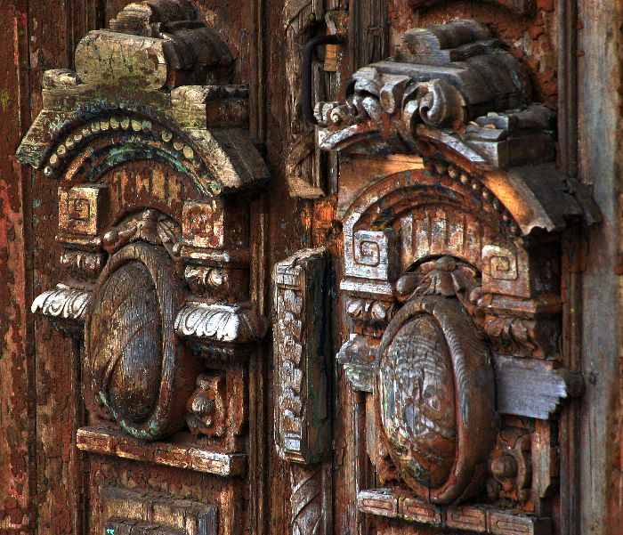

Так вот позволю себе предложить альтернативу хотя бы в сохранении нашей русской культуры предков. В сохранении прежде всего домов. Почему нельзя, к примеру отреставрировать ценнейшее памятники архитектуры, оставив их внешний облик, а внутри сделать офисы, конторы и прочие организации... Конечно, это деньги, но думаю, не большее, чем необходимо на постройку нового, абсолютно похожего на все остальные дома. Не говоря уже о создании музеев или даже кафешек. выполненных в том же русском старинном стиле. Вот чем уж точно можно порадовать туристов. Ведь и погибающие дома можно было бы сделать комфортными. Было бы только кому этим заниматься.
Заключая свои долгие рассуждения, сделаю, наконец, вывод, что лишь сохраняя и бережно относясь к нашему прошлому, мы сохраним не только дома, культуру и духовное наследие наших предков, но и сумеем познать её и передать детям. Ведь без прошлого нет будущего!

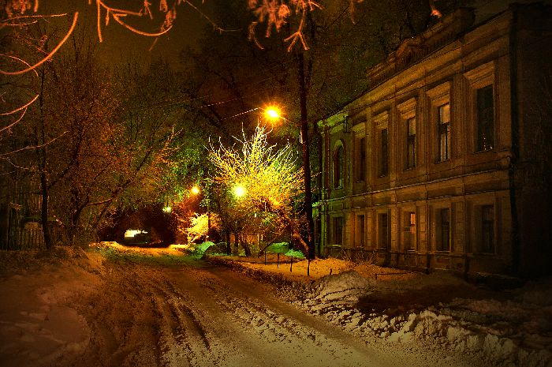

Разрушить или сохранить?

Зачем так долго сохраняли
Они традиции Руси?
В себе пол мира заключали
И смысл вековой несли?

Они уходят навсегда,
Теперь забытые людьми,
И не нужна их старина
На новом вековом пути.

Хотя, зачем же им стоять,
Уж если в русский дух не верим?
Зачем культуру сохранять?
Ибо имеем, что не ценим!

Россия движется вперёд,
Пытаясь чуждое привить,
Увы, не нам теперь решать-
Разрушить или сохранить...
(М. Батракова)

